**中粮（唐山）糖业有限公司**

**动力车间除盐水换热改造项目**

**谈判采购文件**

**招 标 人：**中粮（唐山）糖业有限公司

**日 期：**2024年1月

目录

1. ………………………………………………………………………谈判须知
2. ……………………………………………………………………..技术要求

第三章 ……………………………………………………………………….合同条款

第四章 ……………………………………………………………………….评审方法

第五章 ………………………………………………………………………..响应文件

# 第一章谈判须知

（本谈判文件请投标单位认真阅读，任何遗漏或疏忽都有可能导致无效标书或废标）

|  |  |  |
| --- | --- | --- |
| 序号 | 名称 | 要求内容 |
| 1 | 项目名称 | **动力车间除盐水换热改造项目**； |
| 2 | 适用范围 | 本招标文件仅适用于中粮（唐山）糖业有限公司组织的采购活动。 |
| 3 | 定义 | 本招标文件使用的下列词语定义如下：  （1）“招标人”均指中粮（唐山）糖业有限公司；  （2）“投标人”指向中粮（唐山）糖业有限公司提交投标文件；  （3）“招标文件”指中粮（唐山）糖业有限公司发出的本文件，包括附件；  （4）“投标文件”指投标人根据本招标文件向中粮（唐山）糖业有限公司交的全部文件； |
| 4 | 项目地点 | 服务期内中粮（唐山）糖业有限公司服务项目所在地（根据实际修改） |
| 5 | 项目服务区域 | 服务期内中粮（唐山）糖业有限公司服务项目所在地（根据实际修改） |
| 6 | 项目控制价 | 229,784.63元(招标以清单编制单位出具控制价为准) |
| 7 | 服务内容 | 本项目主要利用炼糖车间二期回水增加两台（换热面积400㎡）列管换热器（利旧）进行余热换热除盐水，增加进入除氧器除盐水温度，保证罐体保温性能，提高效能利用。 |
| 8 | 项目服务期限 | 自项目具备施工条件起15日历天完成项目全部的安装、改造工程，完成调试验收。此项目施工人员总人数10人以上，其中每个小项目人员不少于3人。 |
| 9 | 采购方式 | 谈判采购 |
| 10 | 合格意向投标人的资格条件 | （1）投标人必须是中华人民共和国境内合法注册的独立法人机构或其他组织；  （2）具备：“统一社会信用代码证”的营业执照；  （3）提供法定代表人证明书和法定代表人授权委托证明书；  （4）参加招投标活动前三年内在经营活动中没有重大违法记录；  （5）单位负责人为同一人或者存在直接控股、管理关系的不同投标人，不得参加同一合同项下的投标活动；  （6）在“信用中国”网站（www.creditchina.gov.cn）中被列入失信被执行人、重大税收违法案件当事人名单、政府采购严重违法失信行为记录名单的投标人，不得参加本次招标活动；  （7）应自觉抵制采购领域商业贿赂行为；  （8）本项目不允许联合体响应；  （9）中粮糖业黑名单内的供应商不得投标。  （10）资质要求：建筑机电安装工程专业承包资质三级及以上。 |
| 11 | 投标人注册 | 意向投标人须在中粮糖业采购平台进行注册登记，通过审核的才能够在EPS系统内报名，进行查看公告等业务操作；  采购平台网址：https://eps.cofcosugar.com/。  已注册的意向投标人在EPS系统内自行更新资料，补充不足部分，更新已过期资质，重新提交审核，资质审核不通过的不得参与报价；  请参与本次报价的意向投标人注册填报采购组织时，选择：中粮（唐山）糖业有限公司。  系统固定注册资料需有：营业执照、开户许可证、纳税人资格证、法人代表授权委托书、质量承诺书、廉洁承诺书。 |
| 12 | 响应有效期 | 响应有效期为开启响应文件之日起90日历天 |
| 13 | 投标保证金（如果业务部门不收取保证金，则取消13.14.15） | 意向投标人需在2024年2月20日前缴纳投标保证金：人民币¥4000元（大写：肆仟元整）  以转帐方式交至以下帐户：  收款人：中粮（唐山）糖业有限公司  开户行：中国建设银行股份有限公司唐山曹妃甸自贸区支行  行号：105125100039  银行账号：13001624101052503146  中标单位需在中标通知书公布三个工作日内缴纳20000元（贰万元整）履约保证金或履约保函（中粮糖业可接受保函开具银行清单范围内），投标保证金可转为履约保证金，并补足差额；未按时缴纳履约保证金的，视为拒绝签订合同，将不予退还投标保证金。  谈判报价前意向供应商的保证金未交付或交付错误的不具报价资格。（采购业务根据需要可收取一定金额的投标保证金，履约保证金。投标保证金不得超过采购项目预算2%，最高不超过50万元人民币；履约保证金不得超过中标合同金额的10%，为防范管理风险，对物流类采购，可在双方协商一致的基础上提高投标保证金的缴纳比例，不得超过采购项目预算的10%，最高不超过50万元人民币。投标保证金和履约保证金缴纳方式主要是转账支票、电汇、现金。用其他方式缴纳必须由所在财务部门确认。收取投标保证金的需在采购文件中明确管理要求，收取履约保证金的应当在采购合同中明确管理要求。） |
| 14 | 退还投标保证金 | 公布最终谈判结果后，**招标人将在次月退还未中标单位投标保证金.** |
| 15 | 不退回投标保证金的其他情形 | 提供虚假材料谋取中标、成交的；在响应本次采购中存在围标串标等违法违规行为的；  中标后，无正当理由拒绝签订合同的。 |
| 16 | 谈判文件发布及报名截止时间 | 谈判文件发放方式：中粮糖业EPS采购平台发布；  谈判文件发出时间：**2024**年**2**月 **18** 日  请投标单位于**2024**年**2**月 **20** 日前完成报名。 |
| 17 | 谈判文件发布要求 | 请仔细检查招标文件是否齐全，如有缺漏，请立即与招标人联系解决。  1.投标人被视为充分熟悉本采购项目所在地的与履行合同有关的各种情况，本招标文件不再对上述情况进行描述。  2.投标人必须详阅招标文件的所有条款、文件及表格格式。如果投标人的投标文件因自身的疏忽、遗漏不能满足本招标文件的要求,责任由投标人自负。招标人有权拒绝没有实质上响应招标文件要求的投标文件。  3.招标文件的解释  如投标人对招标文件有任何疑问，请以电话或电子邮件形式向招标人在此招标文件上列明的联系人询问，不得向其他单位或个人提出任何查询 (除非已经得到招标人的书面同意)。答疑的截止日期在投标截止日期前1天截止，逾期将不予回复。  4.招标文件的补充  4.1在组织招标时间之前，招标人可以根据需要对招标文件用补充文件的方式进行修正。  4.2 对招标文件的补充，应以书面形式通知所有投标人。补充文件将作为招标文件的组成部分，对所有投标人有约束力。  4.3为使投标人有足够的时间按招标文件的补充要求修正投标文件，招标人有权决定推迟招标采购的组织招标时间，并将此变更书面通知所有投标人。 |
| 18 | 开标时间及响应文件提交 | 开标时间为**2024**年**02**月 **23** 日 **13** 时 **00** 分；  参加谈判的投标人需要在开标前完成报价，并把谈判响应文件填写完整并加盖公章后，在EPS系统中上传，上传文件只接受原件扫描件，不接受电子签，复印件为无效资料。  本项目采用“综合评审法”，详见第四章《评审办法》，评审方法中需要提供的评审要件包括但不限于为：“资信证明、“企业业绩” 、“现场服务管理能力”、“人员配置”、“应急响应处置方案”、“增值服务”等。  谈判时，供方提供的资料是否充分，将会影响其最终得分。同时供应商业绩不得造假，一经发现取消投标资格。在谈判响应截止时间前，响应方未完成响应文件上传工作将被视为放弃响应。 |
| 19 | 评标方法 | 采用综合评标法，详见第四章《评审办法》 |
| 20 | 谈判地点 | 中粮糖业EPS采购平台，腾讯会议 |
| 21 | 保密原则 | 投标人应将所有招标人送出的招标文件包括有关项目资料作为保密文件处理。对于任何违反此规定的投标人的投标文件视为废标。 |
| 22 | 招标文件约束力 | 投标人一旦领取了本招标文件并参加招标，即被认为接受了本招标文件中的所有条件和规定。 |
| 23 | 谈判文件编制要求 | 1.供应商对谈判响应文件应按要求编制。  2.供应商提交的谈判响应文件以及供应商与采购人就有关谈判的所有来往函电均应使用中文。供应商提交的支持文件和印刷的文献可以使用别的语言，但其相应内容必须附有中文翻译文本，在解释谈判响应文件时以翻译文本为主。  3.供应商应认真阅读、并充分理解本文件的全部内容（包括所有的补充、修改内容），承诺并履行本文件中各项条款规定及要求。  4. 谈判响应文件必须按本文件的全部内容，包括所有的补充通知及附件进行编制。  5.如因供应商只填写和提供了本文件要求的部分内容和附件，而给评审造成困难，其可能导致的结果和责任由供应商自行承担。 |
| 24 | 报价要求 | 投标人在计算投标报价时应充分考虑可能蕴含的风险因素。投标人可先到工厂踏勘，以充分了解工厂位置、情况、道路、服务区域及任何其他足以影响投标报价的情况，任何因忽视或误解工厂情况而导致的索赔或服务延后申请将不被批准。投标人填报的报价由投标人自行承担全部风险并达到预期的质量要求，中标后除采购文件及服务合同条款规定外，不得以任何理由调整报价或追加任何费用。 |
| 25 | 废标原则 | 1.未按规定标志、密封的投标文件；  2.未经法定或授权代表人签署盖章的投标文件；  3.未提供有效的营业执照、经营业务许可证和税务登记证的投标文件；  4.经审核无投标资格的投标代表递交的投标文件；  5.未按规定格式填写，内容不全或字迹模糊、辨认不清的投标文件；  6.投标截止时间以后送达的投标文件；  7.未完成或部分完成的投标文件；  8.未交纳投标保证金的投标代表递交的投标文件；  9.未实质响应本竞争性谈判文件要求的投标文件。 |
| 26 | 中标通知书发布 | 招标人将在评标结束后在http://eps.tunhe.com平台网站向中标人发出《中标通知书》，同时向所有落标人发出《招标结果通知书》。 |
| 27 | 合同签订要求 | 中标人在收到《中标通知书》之后，应按照《中标通知书》规定的时间签订合同。 |
| 28 | 项目联系人 | 联系人：郝红艳 联系电话：13582901593 |
| 29 | 中粮糖业采购监督联系方式 | 凡发现违规违纪现象均可通过电话、邮件、信件等方式进行举报，举报联络方式如下：  **一、上一级（中粮糖业）纪检监督联络方式：**        办公电话：010-85017235  通信地址：北京朝阳区朝阳门南大街8号中粮福临门大厦9层905房间中粮糖业纪委办公室（收）邮政编码：100020  **二、唐山糖业公司纪检监督联络方式**  办公电话：0315-8799003  电子邮箱：ninghaishan@cofco.com  通信地址：唐山市曹妃甸区曹妃甸工业区二港池西岸中粮（唐山）糖业有限公司综合管理部（收）邮政编码：063200 |

第二章 改造方案及技术要求

**1、工程概况**

目前除盐水直接进入除氧器混合后经过200℃蒸汽再进行加热120℃后进入锅炉，增加了自用汽。为了开展节能降耗，现利用炼糖二期回水经过换热器余热利用，提高除盐水进入除氧器温度。

今年冬季出现极端天气状况（最低可达零下20摄氏度），动力化水制水系统原水箱、中间水箱、除盐水箱本体保温彩钢板锈蚀，失去保温作用，致使罐体及附属管道出现结冰现象，为了杜绝此现象，保证除盐水换热效果，现须更换罐体及相关管道保温。

**2.** **项目范围**

（1）列管式换热器进出口扩孔、清洗、试压、安装

（2）水泵及相关管道、阀门、仪表安装

（3）换热器管道、换热器本体保温安装

（4）除盐水箱、中间水箱、原水箱及相关管道的保温

**3.项目改造方案**

本项目主要利用炼糖车间二期回水增加两台（换热面积400㎡）列管换热器（利旧）进行余热换热除盐水，增加进入除氧器除盐水温度，保证罐体保温性能，提高效能利用，具体实施方案为：

1.制作工字钢框架，使用吊车将换热器吊至框架内固定，计算承重并与加固，拆除旧换热器在安装前内部进行高压冲洗并试压，保证设备良好。

2.从炼糖二期回水管道接两支下降管分别接入两台换热器进行并联，回水管理增加挡水板保证回水无拉空现象产生。换热器回水增加一台（15千瓦）管道离心泵（利旧）加速换热过程，回水至炼糖水箱并与回水管道进行连接。

3.除盐水箱增加一台（5.5千瓦）（新购）管道泵一台，用于除盐水循环进入换热器进行换热。

4.拆除原水箱、除盐水箱、中间水箱及其附属管道的保温并恢复新保温。

方案简易示意图及具体参数如下：

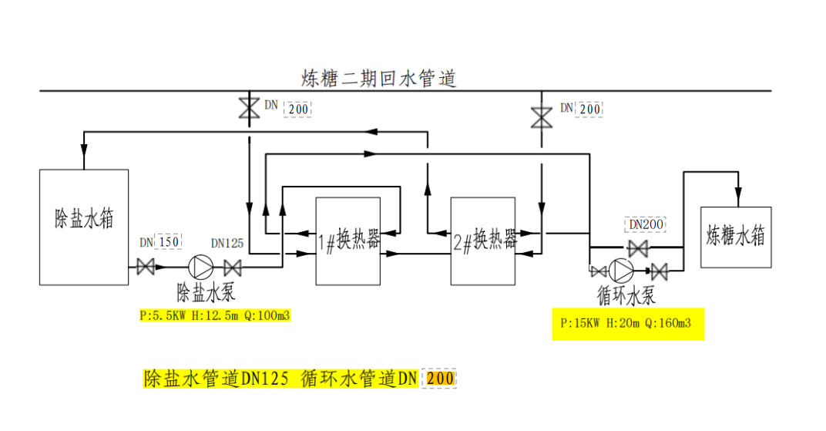

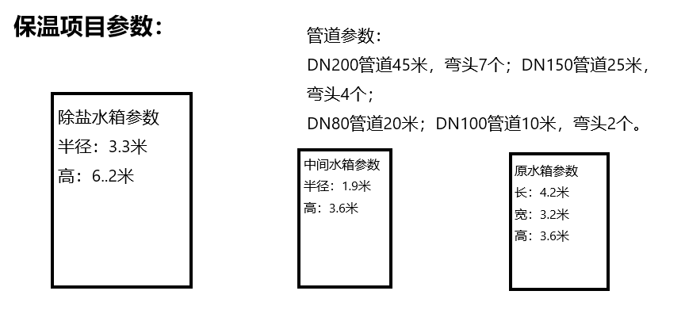

**4.工期及质量**

4.1要求工期：15日历天，具体时间按甲方实际需求，甲方提前一周通知乙方。

4.2工期延误

4.2.1因甲方原因导致工期延误

因甲方原因未按计划开工日期开工的，甲方应按实际开工日期顺延竣工日期，确保实际工期不低于合同约定的工期总日历天数。

4.2.2 因乙方原因导致工期延误

因乙方原因造成工期延误，逾期竣工违约金的计算方法为：工期每延误一天向甲方支付20000元违约金。因乙方原因造成工期延误，逾期竣工违约金的上限：合同价款的2%。

4.3工程质量必须符合国家标准或行业标准（无国家标准以行业标准为准）及设计要求，所有使用产品，必须符合质量验收标准，一次验收合格。如果由产品质量或安装施工原因造成的返工由乙方全部负责（含由此造成的所有费用）。

**5.设计规范**

《机械设备安装工程施工及验收通用规范》GB50231-2009

《现场设备、工业管道焊接工程施工及验收规范》GB50236-98

《钢结构工程施工及验收规范》GBJ236

《工业自动化仪表安装施工规范国家标准》GBJ 93-86

《设备及管道绝热技术通则》GB/T4272-2008

《机械设备防护罩安全标准》GB8196-2003

《机械加工设备一般安全要求》GB12266-90

《工业管道的基本识别色、识别符号和安全标识》GB7231-2003

**6.技术要求**

6.1技术特性

6.2对设备管路焊接要求

6.2.1对碳钢焊接要求

按照GB6416-1986执行。

6.2.2不锈钢材料焊接要求

按甲方不锈钢氟弧焊相关国家标准执行。

6.3各管道要有固定架。

6.4所使用的碳钢部分外表面，外层要进行除锈上油漆防腐处理。

6.4.1管道、支架进行除锈，彻底清除表面浮锈、污杂物、焊渣等

6.4.2防腐结构为:两道防腐底漆加一道面漆。

6.4.3防腐要求:

6.4.3.1防腐施工中，必须等前一道涂漆干透后，才能进行下一道涂漆。

6.4.3.2不得在雨天和雾天进行露天防腐施工。

6.5对设备管道保温要求

6.5.1设备保温依据《设备及管道绝热技术通则》GB/T4272-2008对有保温不能达到保温效果和无保温设备采取增设绝热层。

6.5.2换热器及管道保温层采用50mm硅酸铝卷毡/板，拼缝宽度不应大于5mm，用14-16号镀锌铁丝进行困扎，每块保温制品，每延长米不得少于两道，防护层选用0.5mm铝板；除盐水箱、中间水箱、原水箱本体保温防护层采用0.5mm不锈钢瓦楞板，保温层采用50mm硅酸铝毡/板，容重不小于100(kg/m³)，确保满足保温要求。

6.6安装前，换热器须经过高压清洗并试压，合格后方可安装。

**7.其他要求**

7.1焊工要求的作业证并经过安全培训合格方可上岗作业。。

7.2作业前穿戴好劳动防护用品，经过安全确认方可作业。

7.3焊接切口应平整，焊接前打磨光滑，去除毛刺、凹凸、氧化物、铁屑等。

7.4焊件根据实际尺寸裁剪切割，焊接前清除焊件内杂物。

7.5管道铺设一般条件下满足横平竖直，有便于疏水或排空等特殊要求除外。

7.6焊接时选择适合的焊材，不许使用不匹配焊材。需要保温烘干的焊材按照要求进行保温烘干。

7.7焊接过程焊缝对口缝隙均匀，禁止使用填充物对宽大焊缝进行填充。

7.8焊接对口要留有一定距离间隙，焊接过程要形成单面焊接双面成型。

7.9焊缝应牢固均匀，不得有虚焊，漏焊，悍穿、咬边，夹渣，气孔、焊瘤等缺陷。

7.10焊接后不许残留焊药皮，其余未焊接部位飞溅清理干净

7.11焊接过后，焊件表面不许出现任何变形，甚至有些焊件需要去除焊接后应力。

7.12焊接带有丝扣或者螺栓的法兰等紧固件时，禁止飞溅对螺纹扣进行损伤。

7.13焊接后余高不能低于母材。不同厚度的母材（焊件）焊接时，焊缝高度不能小于最薄母材（焊件）厚度。

7.14焊接过程对周围地面，设备，等做好防护，避免因焊接造成意外伤害。

7.15所有图纸需经甲方确认后，乙方才能下料制作。

**第三章 工程量清单**

**工程量清单编制说明**

**一、工程概况**

本项目主要利用炼糖车间二期回水增加两台（换热面积 400 ㎡）列管换热器（利旧）进行余热换热除盐水，增加进入除氧器除盐水温度，提高效能利用具体实施方案为：

1.制作工字钢框架，使用吊车将换热器吊至框架内固定，计算承重并与加固，拆除旧换热器在安装前内部进行高压冲洗并试压，保证设备良好。

2.从炼糖二期回水管道接两支下降管分别接入两台换热器进行并联，回水管理增加挡水板保证回水无拉空现象产生。换热器回水增加一台（15 千瓦）管道离心泵（利旧）加速换热过程，回水至炼糖水箱并与回水管道进行连接。

3.除盐水箱增加一台（5.5 千瓦）（新购）管道泵一台，用于除盐水循环进入换热器进行换热。

1. 拆除原水箱、除盐水箱、中间水箱及其附属管道的保温并恢复新保温。

**二、清单编制范围**

本次编制范围：（1）列管式换热器进出口扩孔、清洗、试压、安装；（2）水泵及相关管道、阀门、仪表安装；（3）管道、换热器保温安装；（４）除盐水箱、中间水箱、原水箱及相关管道的保温等。

**三、清单编制依据**

1、国家和河北省有关法律、法规、规范性文件和计费文件；

2、动力车间除盐水换热改造项目建议书、动力车间除盐水换热改造项目说明及技术要求；

3、《房屋建筑与装饰工程工程量计算规范》（GB50854-2013）；

4、《建设工程工程量清单计价规范》（GB50500-2013）；

5、《通用安装工程工程量计算规范》（GB50856-2013）。

**四、清单编制说明**

1.所有清单中管理费、利润、措施费等费率请投标人按企业自身实际情况填写；其中安全文明及税金是非竞争项，按国家和河北省唐山市规定取费；

2.清单中列明的及未列出的措施费请投标人按企业自身实际情况填写及增补。

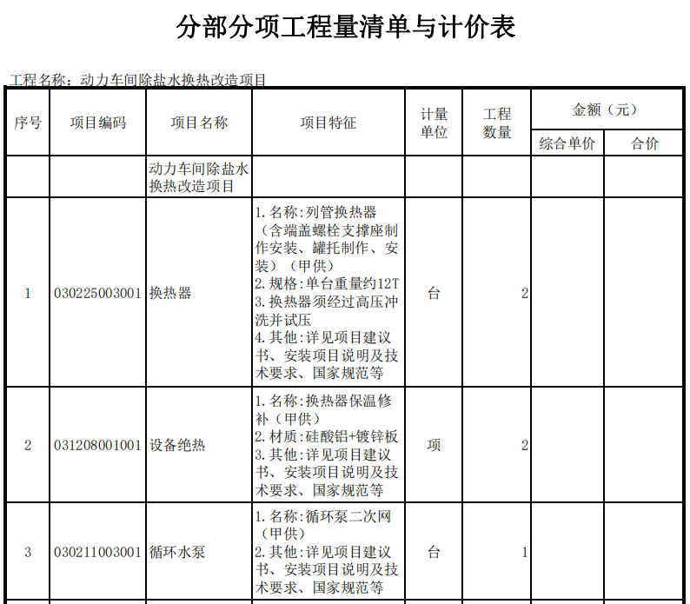

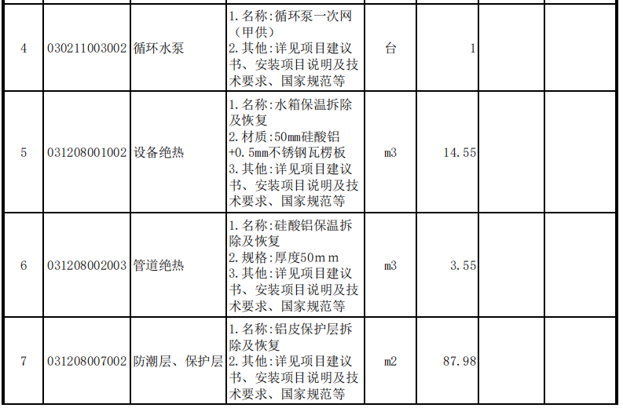

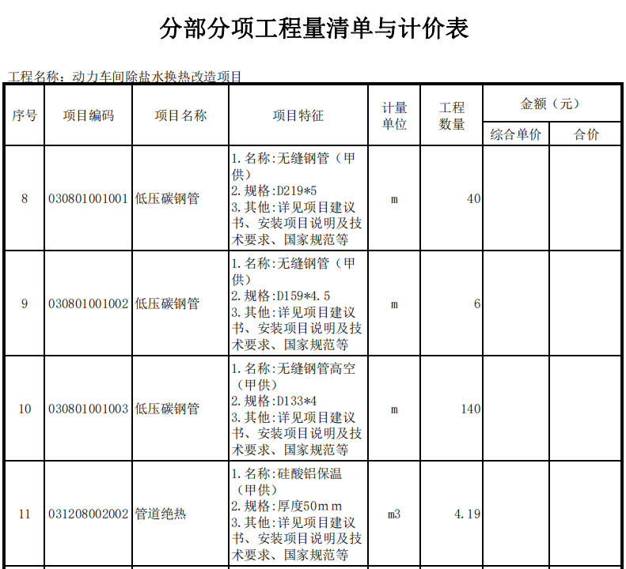

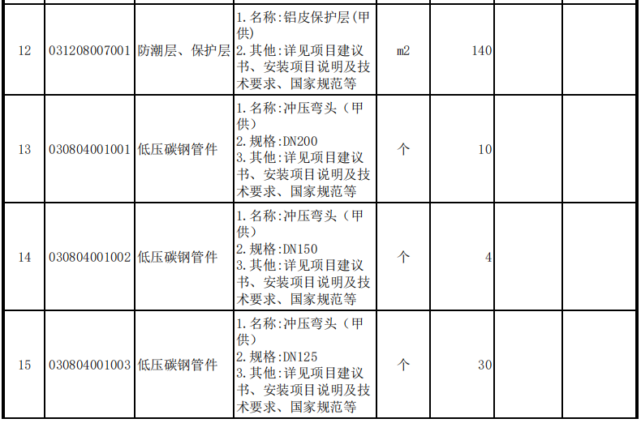

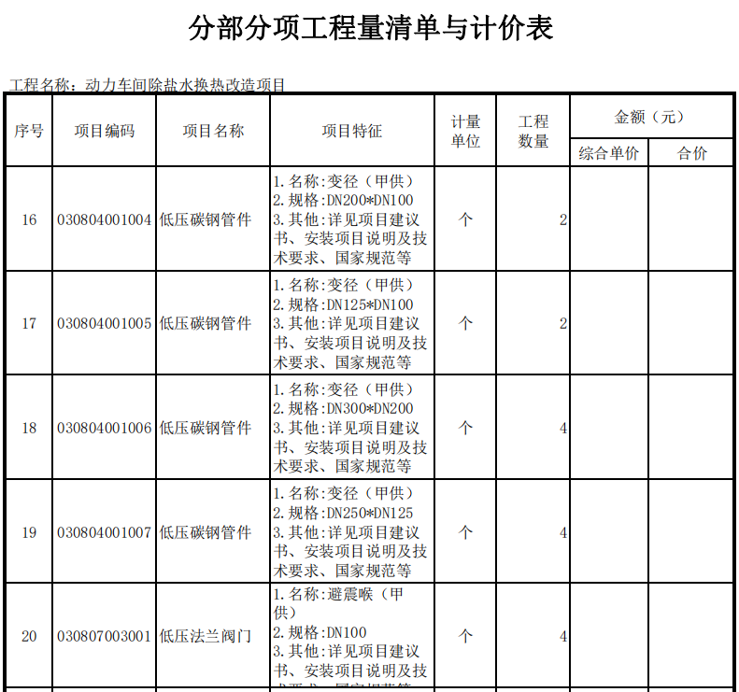

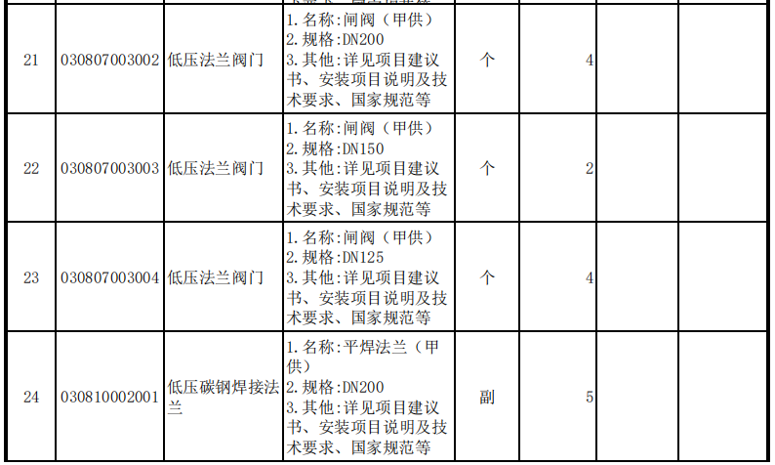

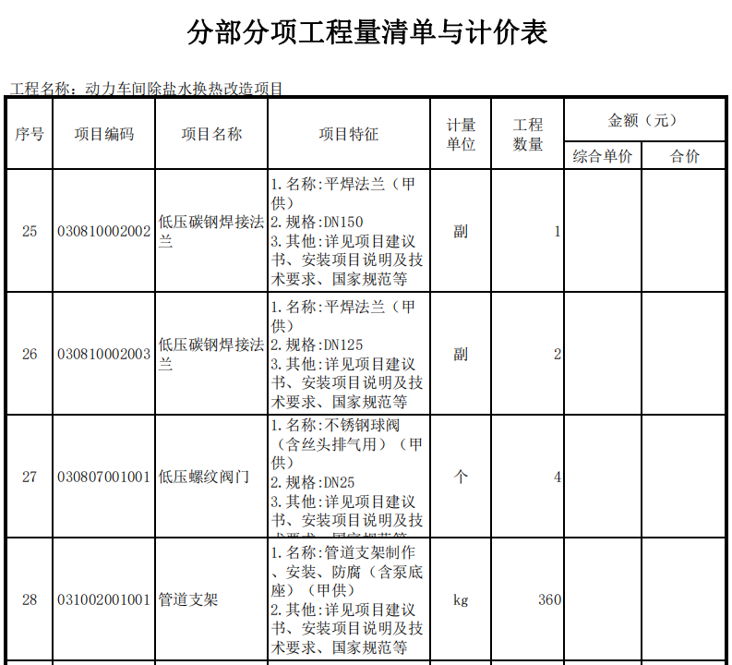

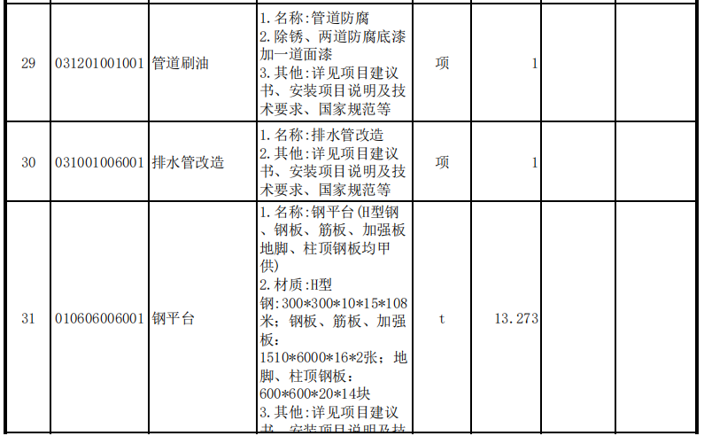

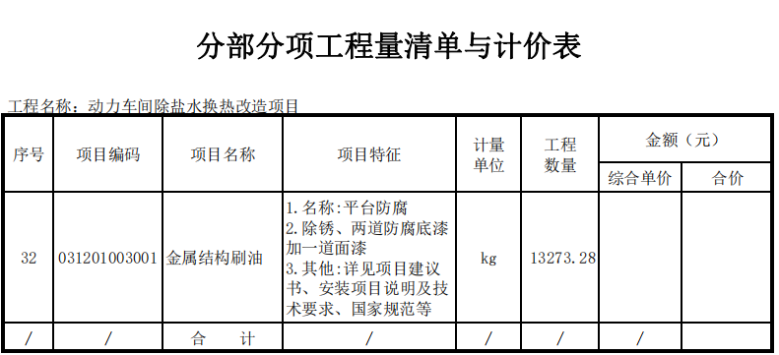

注：1.所有需安装的设备由甲方提供，辅材（氧气、乙炔、丙烷、焊材、防腐漆、工具及其他消耗型材料）由施工方提供。

2.材料要求：所有设备、材料必须符合国家环保要求；施工方提供所有材料以甲方实际需求为标准。

**第四章 合同条款**

**设备维保技改合同**

甲方：中粮(唐山)糖业有限公司

乙方：

鉴于甲方于XXX年XXXX月XXXX日已接受乙方对本合同项目的投标，根据《中华人民共和国民法典》、投标文件、承诺书及其它有关规定。为明确双方的权利、责任和义务，经协商一致，签订本合同，共同信守。

**1.项目概况**

项目名称：

施工地点：

**2.项目主要内容（包含但不限于）**

**招标范围所述的内容可能不全面，投标人可据实增补，但不得删减。**

乙方负责 改造安装调试工作。 具体内容为：

**3.工期要求**

3.1中标单位依据本招标文件技术要求，在收到中标通知后 个日历天向招标单位提交详尽的设计施工方案。

3.2 按照合同及技术要求进行施工。在 年 月 日前必须完成竣工验收工作。每延期一天罚款 元，延期超 天，甲方有权解除合同，乙方将赔偿因工程延期带来的一切损失。

3.3施工工期： 日历天，具体时间按甲方实际需求，甲方提前一周通知乙方。如因甲方原因未按计划开工日期开工的，甲方应按实际开工日期顺延竣工日期，确保实际工期不低于合同约定的工期总日历天数。

施工人员安排：此项目施工人员总人数 人以上。

**4.合同价款**

|  |  |  |  |  |  |
| --- | --- | --- | --- | --- | --- |
| 序号 | 名称 | 单位 | 数量 | 单价（元） | 总价（元） |
|  |  |  |  |  |  |
| 合计： 元，大写： 税率： 不含税金额： | | | | | |

（最终结算以甲方聘请的第三方审计单位实际审定金额为准）

**5.设备材料供应**

5.1所有物料由 提供，包括但不局限于：

**6.** **施工质量**

6.1本改造项目质保期 个月

**7.** **项目管理**

7.1 乙方应确保项目范围内所有特殊专业工程，均依照国家规定由具有相应资质的单位实施。

7.2 本项目承包范围内的工程项目，乙方未经甲方同意，一律不得分包、转包，中标人擅自分包、转包以违约论，一经发现立即取消成交单位的承包资格，乙方应承担由此引起的一切经济责任和法律责任，扣罚履约保证金，并应另向甲方支付合同总金额 的违约金。

7.3 乙方应制定详细施工组织技术方案，并需得到甲方确认，严格按照已确认的方案组织实施，并无条件接受甲方管理。

7.4 乙方在投标文件中确定的项目经理或现场负责人、技术总负责人及项目管理班子人员，未经甲方同意，不得调换和撤离，确定的乙方的项目管理班子成员，不得兼任其他工程职务并应完全到位。甲方有权要求乙方撤换工作不负责任、管理不力、贻误工期、违法乱纪及造成严重安全事故和工程质量事故的项目班子的任何人员，直至项目经理本人。如项目班子成员被甲方撤换，按项目班子成员不到位处罚额度进行处罚，乙方不得姑息迁就，拖延撤换和有碍工程进展，否则，甲方有权单方面终止合同，并对由此造成的甲方损失，予以追究赔偿。

7.5 所有由乙方提供的设备材料的质量问题均由乙方负责。由于设备材料的交货延期、质量不合格等问题而造成的损失均由乙方负责。

7.6 安全施工、文明管理

本工程必须达到项目所在地以及甲方公司的安全、环保工地要求。

7.6.1 乙方服从当地政府有关部门在社会治安、综合治理、计划生育、交通 管理、环境保护等的管理规定，乙方应设专职人员负责本条款的执行，甲方有权对此进行监督检查。

7.6.2 乙方应有详细的施工安全措施和安全管理组织及配备专职负责人的说明和承诺，以确保安全生产。

7.6.3 乙方在工程施工期间，必须配备专职安全管理人员，全面负责施工过程中安全的管理。

7.6.4乙方在施工全过程中，要认真做好设备、材料和成品的保护，因失窃失火或其他原因而造成的损失均由乙方负责。凡由此而损及甲方利益时，乙方应负责赔偿甲方的损失。

7.6.5 在工程施工过程中的一切安全事故，由乙方承担全部经济责任和法律责任。

7.6.6乙方因自身施工而对相邻工程施工造成影响，由乙方采取措施解决，费用由乙方负担。

**8.** **安装及现场工作**

8.1 乙方应负责与设备(货物)组装、安装、检测及调试有关的所有工作。

8.2 乙方至少应提前 周以技术文件的形式通知甲方其在安装、调试和检测期间所需的平均最大电力要求及其他现场要求等。

8.3 乙方至少应提前 周准备并呈交甲方一份设备安装的详细计划，以征得甲方的批准，该计划应包括安装过程中的所有细节（至少含进度和安装工艺规程）。

8.4 在执行现场工作期间，乙方必须安排一名长住现场的项目经理或现场负责人。

8.5 项目经理或现场负责人作为乙方在现场的代表，有权代表乙方处理合同执行过程中出现的所有现场的技术和行政事项。

8.6 乙方应该按图纸和甲方代表书面确认的永久标记和参考坐标，准确地确定设备的位置。

8.7 乙方在根据其他承包人提供的数据进行施工前，必须对所有的数据进行核验，因此无论何时，一旦发现设备的位置、标高、排列发生错误，乙方应立即通知甲方代表，并自行修正错误，承担所发生的费用。

8.8 乙方应提供所有必要的设备和设施，保证合同范围内的工作顺利、按期进行。所有带到现场的设备应是为本工程所需要的设备。

8.9 乙方应提供所有必要的紧固件，把设备安全地固定在其正确位置上。在混凝土结构上用化学凝固剂安装设备时，应得到甲方的批准。不得使用可爆炸性凝固剂。乙方选择的设备固定方法不得损坏土建的防水设施，如需对的土建结构及地面的进行开孔施工，施工后由乙方负责修复并承担全部修复费用。

8.10 设备检查

8.10.1甲方保留在乙方制造期间检查货物或零部件的权利，以及获得图纸及测试结果的权利，以保证所提供的所有货物符合认可的技术要求。乙方应为甲方的此种检查提供支持。

8.10.2甲方可授权其代表来进行上述检查。甲方进行或不进行设备检查都不得解除乙方依据合同所需履行的任何义务。

8.10.3所需的任何测试应由乙方出资进行，并应符合相关规则和标准指定的程序。检测期间，对发现缺陷的设备或设备部件，甲方有权要求重复测试。

8.10.4尽管经过检测和/或测试，对安装以后发现缺陷的设备或设备部件，甲方仍可以拒绝，乙方需予以无条件更换。

**9.运输和保险**

9.1货物材料的运输、卸车与保险由乙方负责。

**10.** **调试及验收测试**

10.1在现场组装及安装后，乙方应负责设备的单机空载调试和联机空载、有载调试，以保证设备在满载条件下的正常运行。

10.2调试开始，乙方应记录所有调试过程的所有情况，记录应包括所有遇到的问题或故障的时间及性质。

10.3空载调试合格后，乙方应立即进行所有设备的验收测试。

10.4由甲方签发的验收证书不能免除乙方在质量保证期前或期间按合同条款所应履行的责任。

**11. 培训和技术服务**

11.1乙方应负责对甲方的操作和维修的人员进行培训。

**12. 质量保证期**

12.1本项目的质保期为设备投入运行并通过相关部门验收合格后的 个月。

12.2在质保期内，乙方应承担对其承建内容所有有缺陷的设备或零部件进行更换和/或修理的费用(不包括正常磨损)。

12.3在质保期内，如更换设备或部件，乙方除按上述条款执行外，所更换的故障部件的质保期重新计算。

**13. 工程验收与保修**

13.1乙方应按照工程建设的有关规定，及时如实整理施工记录和技术资料，并由甲方相关负责人进行检验和签证。

13.2当全部合同工程完工，准备交工验收前，乙方应将由施工引起的垃圾、废料或各种障碍物全部清除。并按城建档案部门的要求，整理提交竣工资料。

13.2.1当具备交工验收条件时，乙方应提前 天提交工程竣工验收报告，通知甲方组织验收。甲方自接到验收报告和上述主要竣工资料后 天内，应组织有关部门对工程进行验收。

13.2.2在验收中，如发现有不合格工程，乙方应无条件进行整改或返工，直到验收合格方能签署验收证书。由于施工原因进行整改或返工所增加的费用和延误的工期由乙方负责。

13.2.3全部工程验收合格，自签署工程验收证书之日起 天内，乙方的人员、机具和材料必须全部退场，并按规定内容整理交齐全部竣工资料。

13.3 若拖延清场，按拖延工期处罚。竣工资料不齐者，不予办理工程结算。

**14. 付款方式**

14.1、工程结算：审计单位由甲方委托，乙方按照审计单位所要求的材料清单准备资料，并确保资料真实完整，乙方在报送结算时要控制送审金额，如竣工结算审计核减率高于5%的，超出5%部分的审计费用由乙方承担。

14.2、工程竣工验收合格后，支付至合同金额的80%,工程项目造价以竣工结算审核结果为准，按合同金额的20%预留竣工结算审核准备金，待竣工结算审核完成，甲方聘请的第三方审计单位出具《工程结算审核定案表》后，支付至审定结算款的97%，剩余3%的质量保修金。

14.3、质保款拨付：质量保修金在工程竣工验收合格满一年，无质量问题的，30日内付清。质量保修金不计利息。

14.4、每次付款前乙方须向甲方提供增值税专用发票（税率 %）及收据；支付审定结算款97%前，乙方需提供全额增值税专用发票；

14.5、 乙方需在收到中标通知书后3个工作日内缴纳中标金额10%的合同履约保证金，待合同履行完毕后，未出现需扣款的事项将全额退回。（不含合同履约保证金所产生的利息）.

**15. 违约责任**

15.1乙方应按合同规定的工期要求交付验收。

15.2乙方应确保工程质量符合工程施工验收规范标准。工程质量不合格，应及时返工补修合格，并对由此给甲方造成的经济损失进行赔偿。

15.3 一方违约造成对方经济损失者应赔偿对方的直接经济损失和期待利益损失。当乙方在其工程和设备材料质量、工期明显不符合合同约定要求，甲方有权调减合同量，直至解除终止合同，由乙方承担违约责任，赔偿甲方全部损失，并在规定时间内清退出施工现场。

15.4甲乙双方必须严格执行本合同的各项条款与规定，如不执行或执行不力给工程造成损失的，应承担相应的技术或经济责任，按照给对方造成的经济损失足额赔偿。

**16.争议及其他条款**

16.1解决合同纠纷的方式：甲乙双方协商解决，如协商不成，应向甲方所在地法院提起诉讼，律师费等相关费用由违约方承担。

16.2本合同执行期间，双方不得随意变更和解除合同，合同如有未尽事宜，由双方共同协商做出补充规定，补充规定与本合同具有同等法律效力。

16.3未经甲方书面许可，乙方不得将本合同项下权利、义务转让给第三人。

**17. 合同生效与终止**

17.1本合同自加盖双方公章或合同专用章之日起生效。合同签订日期以双方中最后一方加盖公章或合同专用章的日期为准。

17.2 本合同共肆份，甲乙双方各执贰份。

17.3项目通过甲方验收达标合格，保修期满后失效。

**18.附件**

（此页无正文）

**签字页**

**甲方：中粮(唐山)糖业有限公司 乙方：**

（盖章） （盖章）

法定代表人： 法定代表人：

（签字） （签字）

授权委托人： 授权委托人：

（签字） （签字）

电话： 电话：

地址：河北省唐山市曹妃甸 地址：

工业区二港池西岸

开户银行：中国建设银行股份有限公司 开户银行：

唐山曹妃甸自贸区支行

行号： 行号：

帐号：13001624101052503146 帐号：

税号：91130230585422515W 税号：

日期： 年 月 日 日期： 年 月 日

# 

# 附件1.

**(**项目)**

**安全管理协议**

甲方（发包方）：

乙方（承包方）：

# 为了确保 ** 项目全过程的安 全管理，杜绝发生安全生产事故，根据《安全生产法》、《民法典》、《建设工程安全生产管理条例》等法律法规和甲方承包商制度要求，经双方友好协商，对甲乙双方的安全生产责任、权利规定如下：

1 甲方的职责、权利

1.1 甲方职责

甲方有责任监督指导乙方按照甲方的信息化管理系统进行承包商全生命周期管理，确保乙方正确理解和应用该系统并遵循相关要求。

* + 1. 作业前管理要求

开展作业前准入资质核验，审查验证乙方作业安全条件，对乙方人员进行进场安全交底。

——负责审核乙方承包资质证件及提供的各类无事故证明、保险、安全培训、作业方案、现场处置方案等文件资料。

——核验乙方安全管理机构及人员配备情况及相应安全（特种作业）资格证书；

——核验乙方作业设备设施、工具、物料、劳动保护用品等与乙方承包项目的匹配性以及安全性等；

——负责对乙方人员进行安全风险交底；

——提供必要的工作条件；

1.1.2 作业中管理要求

建立信息交流机制，对乙方提报的工作计划或作业任务进行确认，开展作业监督检查，监督办理危险作业等作业许可，指导协调应急处置。

——负责审查乙方提报的《每日作业计划》；

——监督检查乙方风险管控措施和危大工程的方案落实情况，并督促整改闭环。

——负责指挥协调乙方现场安全生产事故应急救援工作，充分调动甲乙双方的应急资源。

——对承包商危险作业实施许可管理；按照变更作业相关制度实施变更作业管理；

——两个以上承包商或承包商与本单位在同一作业区域内作业，一方可能危及对方生产安全的，组织签订安全生产管理协议，明确各自的安全生产管理职责和应当采取的安全措施，并指定专人进行安全检查与协调指挥。

1.1.3作业后管理要求

组织对乙方按照甲方考核评价相关制度进行考核评价，开展项目验收。

1.2 权利

1.2.1 有权否决乙方的分包方案。

1.2.3 有权对乙方现场安全工作不称职的现场负责人、安全管理负责人和作业人员，提出约谈、警告、调离岗位、直至撤换等要求。

1.2.4 有权制止并纠正乙方作业现场的“三违”行为，遇到危及安全生产的紧急情况，有权下令停止作业。

1.2.5 乙方实施过程中违反国家有关法律法规的，甲方有权决定解除与乙方之间的合同及本协议。

1.2.6 有权要求乙方遵守并执行甲方制定或发布的全部的安全方面的管理制度和要求。

2 乙方的职责、权利

2.1 乙方责任

乙方按照甲方承包商管理制度及信息化管理系统要求，提供、上传相关资料文件，对资料的真实性、有效性、合法性负责。安全合规有序开展作业，确保项目满足质量及使用要求。

2.1.1作业前工作要求

提供企业相关信息，签订安全协议，接受安全条件审查，开展安全培训交底工作。

——提交资质证件、无事故证明、人员保险、人员资格证书、安全培训、作业方案、现场处置方案等文件资料，并对真实性、有效性和合法性负责。

——配备安全管理机构及人员；

——配备作业设备设施、工具、物料、劳动保护用品等物品，并对符合性、安全性和完好性负责；

——负责对乙方作业人员进行安全风险交底；

——严禁违法分包和挂靠资质。如违反，则甲方有权决定解除与乙方之间的合同及本协议。

2.1.2作业中管理要求

按照甲方要求参加值班例会或项目例会，按时提报的工作计划或作业任务，定期开展安全检查并整改关闭，按照规定办理危险作业等作业许可，开展安全事故应急处置。

禁止擅自改变每日作业活动的性质、范围和条件，禁止在作业任务规定时间之外开展作业，禁止在无人监管的情况下开展作业。

——负责提报的《每日作业计划》；

——按照施工方案落实风险管控措施；

——负责指挥现场安全生产事故应急救援工作，并及时向甲方报告，并积极配合甲方的应急指挥、协调事故救援工作。

——按照甲方制度要求，危险作业办理许可方可作业；按照甲方变更作业相关制度实施变更作业管理；

——特种作业人员须持有与作业相应的、合格的特种作业证，特种设备操作人员需持有效的特种设备操作员证；

——现场存在交叉作业时，应服从甲方协调、指挥。

——施工过程中，存在重大变更（方案、工具、人员等）或重大隐患、事故征兆以及事故的情况，应及时、如实报告甲方。

——涉及危大工程的，根据《危险性较大的分部分项工程安全管理规定》及甲方相关制度标准，组织编制危大工程专项施工方案。

——作业过程中违反国家有关法律法规造成损失的，承担相应责任，若因此给甲方造成损失或处罚的，承担经济损失。

——作业过程中严禁使用国家明令禁止使用或耗能大、对环境造成较大破坏的设备设施，运输车辆需符合排放标准要求，作业现场需做好防扬撒措施，规范处置作业过程中产生的固废、危废。

2.1.3作业后管理要求

对甲方提供的技术资料保密，并提供真实有效的竣工验收资料。

——对甲方提供的技术资料的保密性负责；

——对提交竣工验收相关资料的真实性负责。

2.2 权利

2.2.1 有权拒绝甲方的违章指挥、强令冒险作业要求。

3 违约追偿

违反相关规定、约定，甲方有权按照违约事项，要求乙方在规定的期限内支付违约金并承担违约责任，如甲方要求的期限内未上交违约金的，甲方有权在工程款中双倍扣除。违约事项及违约金标准详见附表《安全文明施工现场违约情形及违约金》。

4 协议有效期

本协议有效期与合同一致，到期后双方尚有合同的权利义务未履行完毕的，协议有效期延续至合同履行完毕时止。

5 协议效力

本协议与合同具有同等效力。本协议一式两份，甲、乙双方各持一份，双方盖章后生效，具有同等的法律效力。

甲方（盖章）： 乙方（盖章）：

年 月 日 年 月 日

附表：安全文明施工现场违约情形及违约金

|  |  |  |
| --- | --- | --- |
| 项目 | 违反文明安全施工行为 | 违约金 |
| 一、安全防护 | 1、作业时未穿戴相应合规的防护用品 | 100元∕人∕次 |
| 2、脚手架拆装无防护措施； | 100元∕次 |
| 3、使用未检验合格的防护用品或防护用品失效； | 100元∕台 |
| 4、临边洞口无防护措施； | 200元∕次 |
| 5、手持角磨机安全护罩缺失 | 200元∕次 |
| 6、机械运转部位防护缺失 | 200元∕次 |
| 二、文明施工 | 7、在厂区内非吸烟区吸烟的； | 500元∕人∕次 |
| 8、不文明作业（如：随地大小便、酒后上岗、吵骂打架、随意占用、堵塞道路、通道的） | 视情节严重程度，200-1000元∕人∕次 |
| 9、驾驶车辆超速的（机动车在无限速标志的厂内主干道行驶时，不得超过30km/h，其他道路不得超过20km/h；道口、交叉口、装卸作业、人行稠密地段、没有警告标志处或转弯、调头时，货运汽车载运易燃易爆等危险货物时不得超过10km/h;结冰、积雪、积水的道路，恶劣天气能见度在30m以内时不得超过10km/h;进出厂房、仓库，车间大门、停车场、地磅、生产现场、倒车或拖带损坏车辆时不得超过5km/h） | 100元∕次 |
| 10、施工现场杂乱(如：严重脏、乱、差、垃圾未及时清理的 | 100元∕次 |
| 11、未经许可，随意进入生产区域的； | 100元∕次 |
| 三、现场管理 | 12、现场安全隐患未定期整改的； | 300元∕次 |
| 13、现场作业未开具作业证就动工作业的（包含动火、吊装、高处、受限空间、临时用电等）； | 500元∕次 |
| 14、特种作业人员及特殊工种人员未持证上岗的； | 500元∕次 |
| 15、现场应急物资未配备或实效 | 200元/次 |
| 四、电气安全 | 16、 临时用电未采用三级配电、三相五线制、二级漏电保护系统； | 200元∕次 |
| 17、未执行“一机、一闸、一漏”的规定； | 200元∕次 |
| 18、分配电箱与开关箱距离大于30米，开关箱与用电设备距离大于3米； | 200元∕次 |
| 19、配电箱跨接线缺失，线路混乱 | 200元∕次 |
| 20、配电线路水中浸泡、拖地、挤压等隐患 | 200元∕次 |
| 五、消防安全 | 21、氧气瓶与乙炔气瓶距离小于5米，二者距火源小于10米 | 200元∕次 |
| 22、动用明火未配置消防器材， | 200元∕次 |
| 23、氧气、乙炔瓶阳光下直晒； | 100元∕次 |
| 24、乙炔气瓶平放，无防止回火装置； | 500元∕次 |
| 25、气瓶压力表损坏或失准； | 100元∕次 |
| 26、气瓶无防震圈 | 100元∕次 |
| 27、气带老化，连接处未使用抱箍 | 100元∕次 |
| 28、动火作业5米范围存在可燃物，未设置接火盆 | 100元∕次 |
| 29、非紧急情况私自动用公司消防器材、消防水的； | 100元∕次 |
| 30、未按规定配置合规灭火器材的 | 100元∕次 |
| 六、其他 | 31、发生安全事故，未及时上报或隐瞒事故原因及责任人的； | 1000元∕次 |
| 32、随意动用公司物品及标志牌造成损坏的； | 200元∕次 |
| 33、偷盗公司物品的每次给予相关单位违约追偿处理，严重者交公安机关处理； | 1000元∕次 |
| 34、施工方案或安全措施方案未经批准擅自施工和操作； | 500∕次 |
| 36、安排未经过培训教育、安全交底人员进入现场作业，随意更换未备案作业人员进厂作业； | 500元∕次 |
| 37、危险作业监护人不在现场； | 200元∕次 |
| 38、发生事故，根据事故严重程度； | 1000元-10000元∕次 |
| 39、其他安全隐患或不文明作业现象、足以引发事故的。 | 视情节严重程度，200-1000元∕次 |

附件2.

**中粮（唐山）糖业有限公司**

**环境保护协议书**

甲方（项目单位）： 中粮（唐山）糖业有限公司

乙方（相关方单位）：

合同编号：

为加强唐山糖业外协服务单位环保管理，杜绝和减少外协服务活动中各类环境污染的发生。依据国家和河北省生态环保法律、法规以及有关环保管理要求，遵循自愿平等原则，甲乙双方就本项目（服务活动）的环境保护管理协商一致，订立本协议。本协议为主体合同的补充附件，并具有同等法律效力。

一、甲方的责任与权利

1.按照国家、地方有关法律法规及公司环境保护要求，向外协单位告知工作要求和相关目标指标。

2.唐山糖业安全环保部为本协议甲方环境管理的职能管理部门，负责对乙方施工或作业过程中行为的环保符合性进行监督检查。

3.检查《环境保护协议书》签订情况，检查检修、施工或其他工作开工前及服务活动中制定与实施防污染措施等环境保护管理情况。

4.针对检查中发现的环保问题，对责任单位提出整改要求，必要时责令其停工整顿，并给予经济处罚。

5.组织召开环保例会。

6.甲方对乙方工作中的环保事故隐患，有权责令乙方立即整改、排除，乙方拒不配合执行，甲方有权单方终止相关经济业务合同的履行。

二、乙方的责任与权利

1.认真贯彻执行政府部门环境保护管理法律、法规及甲方公司安全环保管理制度，落实唐山糖业在项目谈判中提出的环境保护管理的有关要求。

2.明确建设检修、施工或其他作业项目环境保护责任人，设置专兼职环保人员，负责检修、施工或其他作业现场的环保管理。在签订环保协议时设置环保人员须报送甲方审查备案，双方建立日常联系沟通渠道。

3.在检修、施工或其他作业前对参加检修、施工的人员进行环保教育，提高检修、施工人员环保意识。

4.开工前应根据不同阶段、任务、作业条件等因素制定切实可行的现场防污染措施，并做好日常期间相应措施的落实。

5.由乙方原因造成环境污染、发生环保事件时，立即采取有效措施控制污染，防止污染扩大，消除影响，及时向公司环保主管部门及项目责任单位上报，并做好污染调查的配合与处置工作，处罚与责任由乙方承担。

6.甲方日常的监督检查，乙方应予以配合支持，积极落实甲方提出的整改措施。

7.配合甲方做好政府部门环保检查等工作。

三、环境保护基本要求

1.严禁在检修、施工或其他作业现场焚烧油毡、橡胶、塑料、皮革、树叶、杂草以及露天刷漆、焊接时未使用烟气捕集装置等一切污染大气环境的物质。

2.建设工程施工现场主要道路须进行硬化处理，土方作业等易扬尘施工区域周边要设置围挡，围挡高度一般路段周边不低于1.8m,主干道周边不低于2.5m,围挡必须沿工地四周连续设置，不得有缺口；车辆进出施工现场必须保持车身清洁，不能有明显扬尘，同时应当有专人负责环保工作，施工现场应及时采取洒水作业及清扫等措施，减少扬尘污染。

3.易产生飞扬的细颗粒散状物料要堆放在库内，露天存放渣土等物料必须严密苫盖，渣土运输车辆要做好苫盖，并采取有效防风加固措施，防尘网密度应当符合要求，遮盖块状物料的防尘网，网目密度不少于800目/100平方厘米；遮盖粒装、粉状物料，网目密度不少于2000目/100平方厘米；装卸、倒运时采取有效抑尘措施，不得造成扬尘污染及轮胎痕迹。

4.施工现场使用的燃煤茶炉、大灶、取暖炉等禁止使用原煤、重油以及其它高污染燃料,禁止擅自建设烟囱或出现冒黑烟现象，其它可能造成大气、水体、土壤污染的检修、施工或其他作业，必须采取有效防治措施。

5.检修、施工或其他作业过程中不得随意向雨排系统排水，因检修、施工原因确需排水的，必须提前24小时向甲方安全环保部提出申请，由安全环保部办理临时排水审批。

6.检修、施工或其他作业中产生的废油、废液、含油垃圾、废油漆桶等危险废物必须及时收集并分类存放至合规存放点，做好记录并负责做到合规处置，也可以委托甲方帮助寻找处置渠道，处置费用自行承担，不得随意存放、丢弃，严禁露天堆存。

7.检修、施工或其他作业中使用的油料、易燃、易爆、有毒、有害物品必须设专人、专用容器保管、贮存，防止发生跑冒滴漏现象；对易燃、易爆或有毒有害危险品，应采取防范措施及应急处置预案，配备应急物资，防止在储运过程中发生燃爆、泄露等事故，造成环境污染，后果自行承担。

8.检修、施工或其他作业中，使用放射性同位素进行探伤等作业的，必须提前向安全环保部提出申请，由安全环保部审批。

9.检修、施工或其他作业中要随时清理各类残土、弃料，做到活完地净，严禁高空抛撒。工业垃圾和检修、施工土方、杂物必须采取严密苫盖、密闭清运措施，送到指定消纳场地进行处理，也可以委托甲方帮助寻找处置渠道，处置费用自行承担。

10.检修、施工或其他作业过程中严禁露天喷（刷）漆作业，焊接作业要配备烟气捕集装置，可有效净化焊接作业产生的烟雾粉尘。

11.检修、施工或其他作业过程中产生的噪音，应采取降噪或隔音措施，使用机械设备以及管网吹扫等，可能对周边环境产生严重噪声污染的（大于90分贝），检修、施工单位须提前报请安全环保部批准，采取防治噪声污染的有效措施后方可实施。

12.不得损坏环境在线监控设施及除尘、脱硫脱硝等环保设施，不得因施工、检修或其他等原因导致环保设施不能正常运行；项目检修、施工或其他作业需要停运或拆除原有环保设施时，必须提前报备且制定出相应的环保措施，经批准后方可实施。

13.凡进行防水、防腐作业等可能对周围环境产生异味污染的，必须制定污染控制措施，并提前一天向甲方提出申请，批准后方可进行作业；作业过程中严格执行。

14.所有进出厂及厂内作业车辆必须满足国五及以上排放标准或使用新能源车辆；非道路移动车辆及特种作业车辆必须满足国三及以上排放标准，国三、国四非道路移动机械要取得环保部门环保码。

15.运输车辆进出检修、施工或其他作业现场必须保持车身清洁，车轮不带泥，严禁运输遗撒，若有遗撒，自行处理；运输车辆运输粉料作业时必须采取苫盖等抑制扬尘措施，严禁运输遗撒及二次扬尘。

16.加强对施工机械、机动车辆的维修、保养，确保尾气达标排放。严禁冒蓝、黑烟行驶。

17.严格执行唐山地区重污染天气应急响应措施。

四、违约责任

1.乙方违反环境保护基本要求1-4条内容规定，视情节轻重，每次扣200-500元；违反5-8条内容规定的，每次扣300-800元；违反9-14条内容规定的，每次扣500-800元；违反15-16条内容规定的，每次扣200-500元；造成影响的，加倍扣款并承担相应责任。违反17条内容规定的，每次扣800-1000元；造成影响的，加倍扣款并承担相应责任。

五、附　则

1.甲方应责成乙方对存在的污染隐患、环保措施不落实等进行限期整改，必要时停工整顿，直至终止合同。

2.由于乙方自身管理失误、发生污染事故，乙方承担全部责任及损失。

3.检修、施工或其他作业过程中出现的环保扰民纠纷由甲方负责调解处理，检修、施工或其他作业过程中造成的环保罚赔款由乙方承担。

4.其它未尽事宜由甲乙双方协商解决。

5.本协议如有与国家法律、法规相抵触之处，执行国家法律和法规的相关规定。

6.本协议一式四份，安全环保部、外协单位各执两份。

7.本协议与主体合同同步生效执行。

甲方单位（盖章）： 乙方单位（盖章）：

甲方负责人签字： 乙方负责人签字：

联系电话： 联系电话：

年 月 日 年 月 日

备注：本协议为指导文本，各部门在与检修、施工或其他作业单位签订具体项目的环境保护协议时，应参照本协议指导文本，并依据该项目的实际情况，双方协商确定环境保护协议的具体内容。

**第五章 评审方法**

# 

# 总则：

# 评审采用“综合评标法”。评审小组依据采购文件中的标准、办法对投标人的响应文件进行评审。

# 二、评审方式：

评委构成：由采购人依法组建的谈判小组负责。谈判小组人数为3人以上单数（包含3人）

评审小组对商务部分和技术部分进行综合评审，评审小组将采用百分制打分的方式，按得分排名；

评审小组成员打分的分值应在规定范围内，高于或低于该范围为无效打分。

评审依据：评委将以响应文件为评审依据，对供应商的响应报价、商务、技术等方面内容进行综合评审。

三、**供应商出现下列情形之一的，其响应将作为否决响应处理**：

(1) 单位负责人为同一人或者存在控股、管理关系的不同单位，参加同一标段（包件）或者未划分标段（包件）的同一采购项目响应；

(2) 供应商未提交投标保证金或投标保证金金额不足、投标保证金的形式、投标保证金的有效期不符合文件要求；

(3) 响应文件中未按谈判文件要求加盖单位公章或法定代表人或法定代表人授权人签字或盖章的（谈判文件规定的签字或盖章之处）；或签字人无法定代表人有效授权书；

(4) 未提供资格证明文件、资格证明文件不全、提供虚假材料或不符合国家或者谈判文件规定的资格条件；

(5) 同一供应商递交两份或多份内容不同的响应文件，或在一份响应文件中对同一采购项目报有两个或多个报价，且未声明哪一个有效；

(6) 响应报价高于谈判文件设定的最高响应限价（单价和总价均不允许超过）；

(7) 响应文件没有对谈判文件的实质性要求和条件作出响应；

(8) 未按规定的格式填写，内容不全或关键字迹模糊、无法辨认；

(9) 供应商有串通响应、弄虚作假、行贿等违法行为

**四、澄清**

评标小组对于投标文件中含义不明确、同类问题表述不一致或者有明显文字和计算错误的内容，评标小组可以书面要求投标人在规定的时限内作出必要的澄清、说明或者补正，投标人的澄清、说明或者补正应当采用书面形式，由其法定代表人或其授权代表人签字，并不得超出投标文件的范围或者改变投标文件的实质性内容。投标人拒不进行澄清、说明、补正的，或者不能在规定时间内作出书面澄清、说明、补正的，其开标将被作为无效开标处理。

五、评审方法：

评分标准如下：价格部分、商务部分和技术部分按百分制打分，按四舍五入取至小数点后两位

1. 价格部分（60分）

|  |  |  |  |
| --- | --- | --- | --- |
| 序号 | 评价类别 | 分值 | 评分说明 |
| 1 | 同等条件报价 | 60 | 1.评审基准价的确定方法：  将全部有效报价的平均价作为评审基准价。  2.评分标准  报价得分计算方法（60分）：以响应报价的评审基准价为60分，采用内插法计算，供应商报价每高于评审基准价 1％的扣 2分，每低于评审基准价 1％的扣 0.5分，计算出供应商的响应报价得分。最低不低于 30 分，不足1%部分按直线插入法计算得分（四舍五入法精确到小数点后两位）。 |

**（2）商务部分（10分）**

|  |  |  |  |
| --- | --- | --- | --- |
| 序号 | 评价类别 | 分值 | 评分说明 |
| 1 | 资信证明 | 2 | 1.获得本项目工程相关荣誉证书，每一项加0.5分，最高加2分。 |
| 2 | 企业业绩 | 8 | 自2021年以来签订过相关项目合同的业绩，有1个得2分。最多不超过8分。  提供的业绩均须以服务合同为准。提供的业绩均须以服务合同、荣誉证书复印件或其它证明材料为准。 |

**（3）技术部分（30分）**

|  |  |  |  |
| --- | --- | --- | --- |
| 序号 | 评价类别 | 分值 | 评分说明 |
| 1 | 施工方案与技术措施 | 15 | 1、施工方案中施工准备、作业方法、施工工序是否符合现场实际， 并且做到安全、经济、环保，方案中是否体现焊缝、背弧面的打磨方法，手孔切割、恢复焊接方法以及相应的作业标准。（6 分）  2、施工方案是否符合本项目的施工要求，明确现场施工标准以检验机构要求为准，并有相关的质量管控方法及内部管控标准；（4 分）  3、施工方案中是否有针对本项目的安全文明施工措施；（3 分）  4、施工方案制定施工进度、合理管控工期的合理方案，并有对项目进度偏差的纠偏方法和预案（2 分） |
| 2 | 安全管理 | 5 | 1、配备专（兼）职安全员，形成管理制度，安全员具有国家承认 的相关资质（2 分）  2、使用的安全防护设备符合国家标准（2 分）  3、其他安全管理制度制定情况（1 分） |
| 3 | 应急响应处置方案 | 5 | 针对本项目施工过程中可能遇到突发状况制定有效可行的预案：  1.应急响应预案全面，内容具体、条理清晰、具有可行性，得4.1-5分；  2.应急响应预案相对比较全面，措施具有可行性，得2.1-4分；  3.应急响应预案相对简单，措施具有可行性，得0.1-2分  4.无措施，得0分 |
| 4 | 工程质量的管理体系与保证措施 | 5 | 1.方案及措施完整且合理的：4.1-5分；  2.内容有一定缺失或针对性不强的：2.1-4分；  3.内容严重缺失且无针对性的：0-2分。  4.无措施，得0分 |

**二、推荐入围单位**

（1）按评审得分由高到低顺序排列。得分相同的，按评标价由低到高顺序排列。得分且评标价相同的，按技术指标优劣顺序排列。得分、评标价及技术指标相同的，由评标委员会集体研究处理。

（2）评审中遇到的其它问题，由评标小组集体研究处理。

（3）评标小组根据评标专家评分及签字的会议纪要，推荐入围单位。

**三、中标单位的确定**

招标方谈判小组根据综合评分情况初步确定中标单位，并将评标结果按审批流程报批。

**第六章 响应文件**

1. 营业执照、荣誉证书等资质文件

投标人营业执照、建筑机电安装工程专业承包三级及以上资质文件、荣誉证书等（提供复印件并加盖公章，能清晰反映年检情况）。

1. **投标单位的承诺函**

致：

我代表 （投标单位名称），在此作如下承诺：

1.完全理解和接受招标文件的一切规定和要求。

2.投标报价为闭口价，即在投标有效期，该投标报价固定不变。

3.若中标，我方将按照招标文件及我方投标文件的具体规定签订

合同。

4.在整个招、投标过程中，我方若有违反以下承诺的行为，贵方

可按招标文件之规定给予惩罚，我方完全接受。

A.不与招标人、其他投标人或者招标代理机构串通投标，损害国家利益、社会利益或他人的合法权益。

B.不向招标人或评标委员会成员或相关人员行贿，以牟取中标。

C.不以他人名义投标或者其他方式弄虚作假，骗取中标。

D.不接受任何形式的挂靠，不扰乱招投标市场秩序。

E.不在投标中哄抬价格或恶意压价。

F.不在招投标活动中虚假投诉。

5.在整个招、投标过程中及招、投标结束后，未经招标单位书

面同意，我方保证不向任何第三方泄露本次招、投标的任何信息、资料及内容。

6.投标文件中所有关于投标单位资格的文件、证明、陈述均是

真实的、准确的。若有违背，我公司承担由此而产生的一切后果。

7.本承诺函与合同具有同等的法律效力。

法人代表：（签字）

投标单位：（公章）

日期： 年 月 日

**三、法定代表人身份证明书**

**（法定代表人参加投标的，出具此证明书）**

法定代表人姓名 在我公司（或企业、单位）任（董事长、经理）职务，是我 公司全称 的法定代表人。现就参加 采购单位名称 组织的采购项目 采购项目名称 的投标签署投标文件。

特此证明。

|  |
| --- |
| **（※此处请粘贴法定代表人身份证**  **复印件※）** |

公司名称：（加盖公章）

年 月 日

**四、法定代表人授权委托书**

（授权代表人参加投标的，出具此授权委托书）

委托人：**XXXXXX公司**

住所：

法定代表人（或负责人）：

代理人：**XXX**，男或女， 年 月 日出生，身份证号码：**XXXXXXXXXXXXXX**,系**XXXXX**单位职工，现住**XXXXXXX**.

授权事项：

1、委托人委托代理人**XXX**代表委托人参加**中粮糖业及所属各级单位**的招标或议标活动，以委托人的名义全权办理招标或议标过程中的投标、报价、议标谈判等一切与招标或议标相关的事宜。

2、如果委托人中标，代理人以委托人的名义与**中粮糖业及所属各级单位**签订合同，并办理合同履行过程中的一切相关事宜。

本公司对代理人的上述代理行为均予以认可并承担责任。

授权期限：本授权委托书自授权之日起生效，有效期 年。

代理人身份证（正、反面）粘贴处：

委托人：**XXXXXX公司**

法定代表人（或负责人）：

委托授权时间： 2022 年 1 月1日

**五、参加采购活动前3年内在经营活动**

**中没有重大违法记录及具有良好信用信息的声明**

：

在本项目投标文件截止时间前，我单位参加本次采购活动前3年内在经营活动中没有重大违法记录；通过“信用中国”(网站：www.creditchina.gov.cn/)等渠道查询，我单位未被列入失信被执行人、重大税收违法案件当事人名单。

特此声明。

投标人名称：（加盖公章）

法定代表人或其授权代表： (签字)

签署日期： 年 月 日

**六、谈判响应保证金**

转账支票对账单、或电汇单、或银行汇票（或其进账单）、或中粮(唐山)糖业有限公司保证金收据的复印件

|  |
| --- |
| 转账支票对账单、或电汇单、或银行汇票（或其进账单）、或中粮(唐山)糖业有限公司保证金收据的复印件 |

**七、投标函**

采购单位：

供应商名称 授权 供应商代表姓名、职务 为我方代表，参加你单位组织的 采购项目的有关活动，并对此采购项目进行投标。

为此，我方按采购文件规定提供服务的投标报价、投标保证金：（报价单列表可根据实际情况填写）

|  |  |  |  |  |  |  |
| --- | --- | --- | --- | --- | --- | --- |
|  | **项目特征** |  | **投标报价（元）** | | **期限** | **备注** |
| **项目名称** | 税率 | 小写（含税） | 大写（含税） |  |  |
|  |  |  |  |  |  |  |

一、我方同意在采购文件中规定的开标日起90天内遵守本投标文件中的承诺且在此期限期满之前均具有约束力。

二、我方保证遵守采购文件的规定，如果本公司违反采购文件要求，我方的投标保证金可以被你单位没收。如果开标后在规定的投标有效期内撤回投标，我方的投标保证金可以被你单位没收。

三、我方承诺已经具备采购文件中规定的供应商应当具备的条件。我方愿意向你单位提供任何与本采购项目投标有关的数据、情况和技术资料，并根据需要提供一切承诺的证明材料，并保证其真实、合法、有效。

四、我方保证尊重评标委员会的评标结果，完全理解本采购项目不一定接受最低报价的投标。

五、我方承诺接受采购文件中采购合同条款的全部条款且无任何异议。如果我方成交，我们将按采购文件的规定，保证忠实地履行双方所签订的采购合同，并承担采购合同规定的责任和义务。

六、我方若有下列情形之一的，接受你单位及相关监督管理部门对我方施以采购金额5‰以上10‰以下的违约处罚，列入不良行为记录名单，在1至3年内禁止参加采购单位组织的采购活动；有违法所得的，提请政府有关行政部门没收违法所得；情节严重的，提请工商行政管理机关吊销营业执照；构成犯罪的，提请司法部门依法追究刑事责任：

（1）提供虚假材料谋取成交的；

（2）采取不正当手段诋毁、排挤其它投标人的；

（3）与采购单位、其它投标人恶意串通的；

（4）向采购单位行贿或者提供其它不正当利益的；

（5）拒绝有关部门监督检查或提供虚假情况的。

投标人名称：（加盖公章）

法定代表人或其授权代表： (签字)

签署日期： 年 月 日

**八、响应方案（请参照谈判文件中评审方法）**